27.05.2020- rytmika
Witam wszystkie dzieci!
Dzisiejszy temat: Śpiewamy dla mamy.
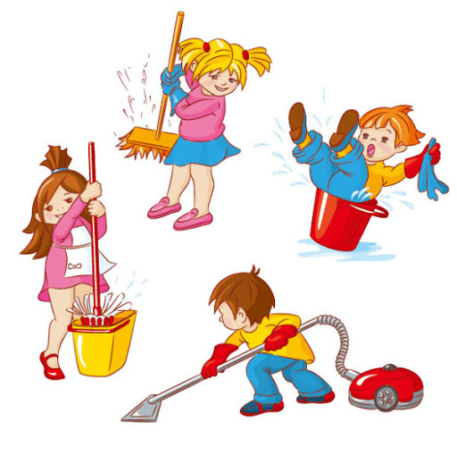
3,4,5,- latki
- „Wesołe powitanie”- na powitanie proponuję piosenkę
odsyłam do linku:
https://www.youtube.com/watch?v=8HozqzBRUec

- „Sposób na nudę”- układ taneczny, zachęcam do nauki układu dzieci4
4-5-letnie, a dzieciom młodszym 3-letnim proponuję niektóre elementy układu.
odsyłam do linku:
https://www.youtube.com/watch?v=2T6eW_b3saQ

- „Pomogę mamusi”- nauka piosenki
Dzieci 3 letnie- nauka 1 zwrotki
Dzieci 4 letnie- nauka 1 i 2 zwrotki
Dzieci 5- letnie- nauka piosenki
odsyłam dom linku
https://www.youtube.com/watch?v=jgrIjV-HaJ8

- Relaksacja- zachód słońca
odsyłam do linku:
https://www.youtube.com/watch?v=lal_N0ewv1w&list=PL4WqPRLv2z7Q5FTKWyRz48GzU4415UWhU

- Piosenka na do widzenia:
odsyłam do linku:
https://www.youtube.com/watch?v=fPzOtDkj00o

